รายการลา
- ในหน้า “รายการลา” ระบบแสดงเมนู “รายการใบลา” เป็นรายการลาที่ข้าราชการกรุงเทพมหานครสามัญและลูกจ้างประจำกรุงเทพมหานครได้ทำการยื่นขอลาพร้อมสถานะการยื่นขอลา ผู้ใช้งานสามารถคลิกเลือกปีงบประมาณ ประเภทการลาหรือสถานการณ์ลาเพื่อค้นหารายการลาของเจ้าหน้าที่ หากผู้ใช้งานทำการคลิก ระบบแสดงปฏิทินการลาในแต่ละวันว่าในแต่ละวันว่ามีรายชื่อของเจ้าหน้าที่ท่านไหนบ้างที่ทำการลา
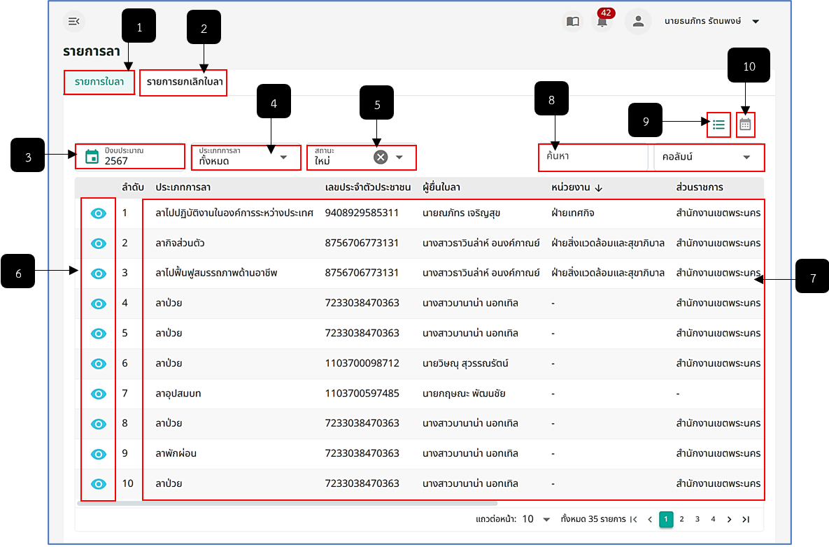
รูปภาพที่ 14 – 16 รายการลา
หมายเลข 1 ช่องสำหรับคลิกเมนู รายการใบลา
หมายเลข 2 ช่องสำหรับคลิกเมนู รายการยกเลิกใบลา
หมายเลข 3 ช่องสำหรับคลิกเลือกปีงบประมาณแสดงรายการลา
หมายเลข 4 ช่องสำหรับคลิกเลือกประเภทการลาเพื่อแสดงรายการลา
หมายเลข 5 ช่องสำหรับคลิกเลือกสถานะเพื่อแสดงรายการลา
หมายเลข 6 ไอคอนสำหรับคลิกเพื่อสแดงรายละเอียดการลา การอนุมัติ/ไม่อนุมัติการลา
หมายเลข 7 ช่องสำหรับแสดงรายการลา
หมายเลข 8 ช่องสำหรับคลิกเพื่อกรอกค้นหารายการลา
หมายเลข 9 ไอคอนสำหรับคลิกเพื่อแสดงรายการเป็นแถว
หมายเลข 10 ไอคอนสำหรับคลิกเพื่อแสดงรายการลาเป็นรูปแบบปฏิทิน
- การแสดงรายละเอียดการลาให้ทำการใช้เมาส์คลิกรายการลาในตาราง “รายการ ลา” ระบบแสดงหน้า “รายละเอียดการลาของ (ชื่อของผู้ลา)” ระบบแสดงรายละเอียดเกี่ยวกับการลาและปุ่มส่งเรื่องรายการลาไปยังผู้บังคับบัญชาและผู้มีอำนาจเพื่อพิจารณาอนุมัติการลาตามลำดับพิจารณา
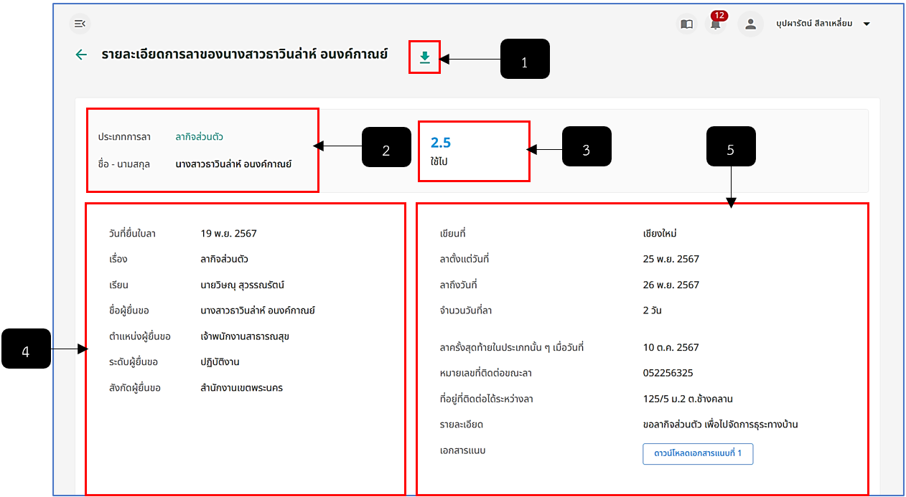
รูปภาพที่ 14 – 17 รายละเอียดการลา
หมายเลข 1 ไอคอนสำหรับคลิกเพื่อดาวน์โหลดเอกสารรายละเอียดการลา
หมายเลข 2 ช่องสำหรับแสดงประเภทการลาและชื่อของผู้ยื่นขอลา
หมายเลข 3 ช่องสำหรับแสดงจำนวนวันนลาที่ใช้ไปในประเภทการลาที่ยื่นขอ
หมายเลข 4 ช่องสำหรับแสดงรายละเอียดการยื่นใบลา
หมายเลข 5 ช่องสำหรับแสดงสถานที่ลาและข้อมูลทที่อยู่ที่ติดต่อได้ระหว่างลา
- การอนุมัติการลา เมื่อทำการคลิกเพื่ออดูรายละเอียดการลา ระบบจะแสดง “สถานะดำเนิน เรื่อง” การเจ้าหน้าที่ทำการคลิกดำเนินการ 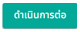 ในขั้นตอนที่ 1 “รอดำเนินการ” หลังจากคลิกเสร็จสิ้น ระบบจะแสดงปุ่มให้การเจ้าหน้าที่ทำการแสดงความคิดเห็น โดยการคลิก  ทำการแสดงความคิดเห็นและบันทึกให้เรียบร้อยร้อย จากนั้นทำการคลิกปุ่ม หรือ ในช่อง “ความคิดเห็นของผู้มีอำนาจ” เมื่อทำการกรอกความเห็นเห็นและทำการคลิกอนัมติ/ไม่อนุมัติเสร็จสิ้น การเจ้าหน้าที่สามารถทำการคลิกเพื่อส่งเรื่องไปผู้บังคับบัญชารับทราบหรือจะทำการคลิกในขั้นตอนที่ 2 “ตรวจสอบและส่งให้ผู้บังคับบัญชาตามลำดับพิจารณา” เพื่อให้จบขั้นตอนการอนุมัติขอลาได้เลย
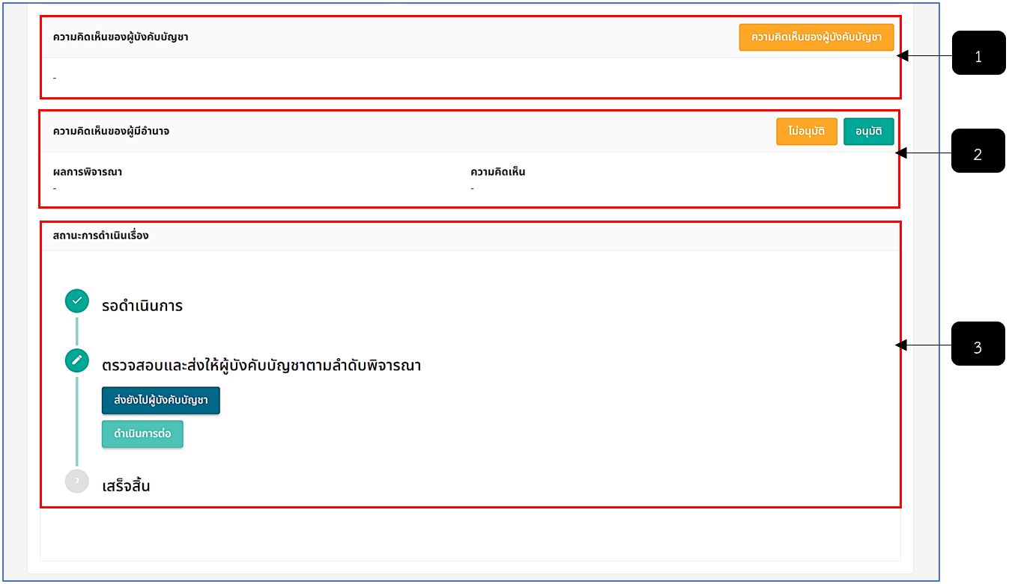
รูปภาพที่ 14 – 18 การอนุมัติ/ไม่อนุมัติการลา
หมายเลข 1 ช่องสำหรับคลิกเพื่อแสดงความคิดเห็นเกี่ยวกับการลาของผู้บังคับบัญชา
หมายเลข 2 ช่องสำหรับคลิก อนุมัติ/ไม่อนุมัติ ความคิดเห็นของผู้มีอำนาจ
หมายเลข 3 ช่องสำหรับแสดงและคลิกสถานการณ์ดำเนินการเรื่องขอลา
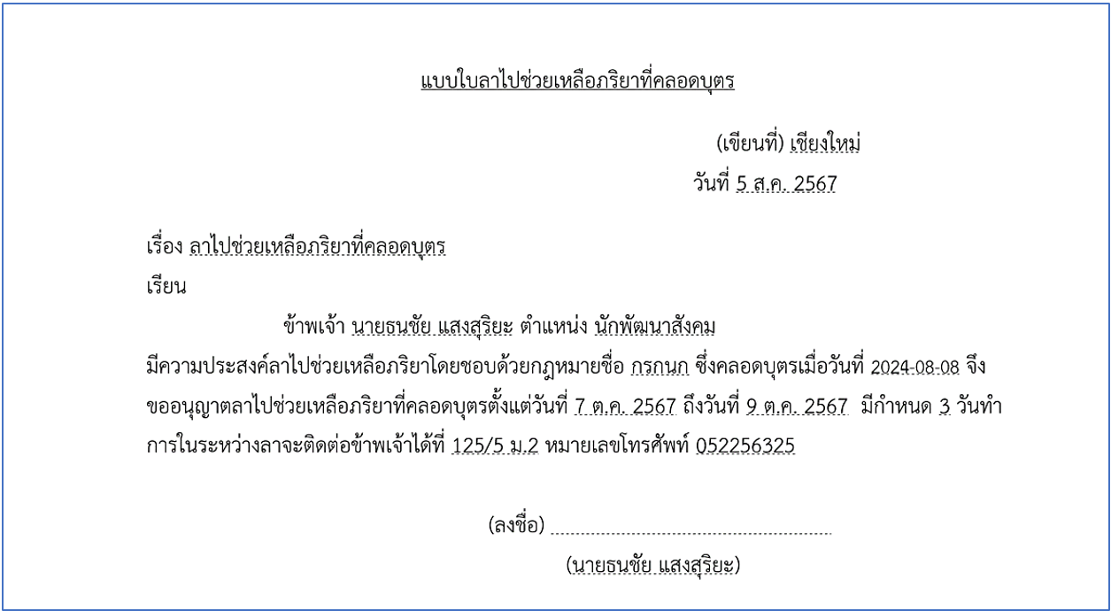
รูปภาพที่ 14 – 19 ตัวอย่างไฟล์รายละเอียดการลา
- การแสดงรายการลาในรูปแบบปฏิทิน ให้ทำการใช้เมาส์คลิก ระบบแสดงรายการลาในรูปแบบปฏิทิน โดยแสดงรายชื่อในแต่ละวันว่าเจ้าหน้าที่ท่านใดได้ทำการลาบ้างและแสดงจำนวนคนที่ทำการลาในวันนั้น ๆ
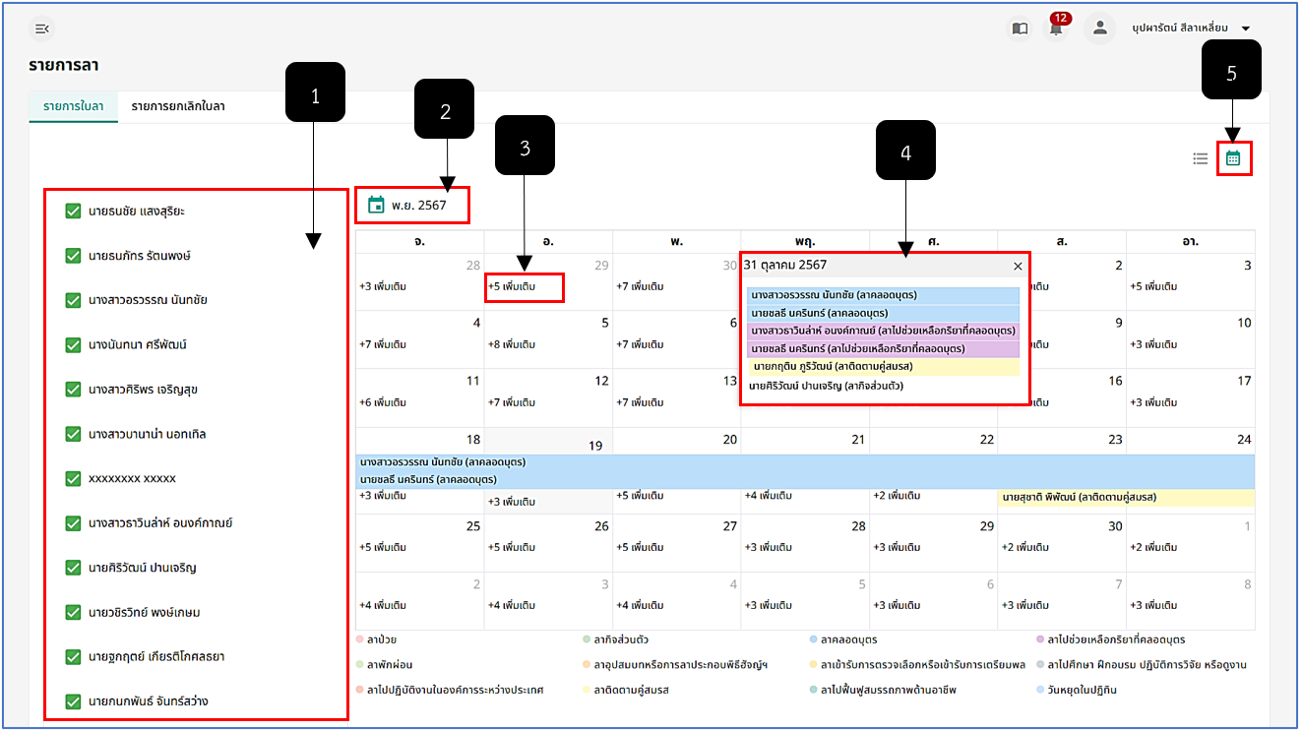
รูปภาพที่ 14 – 20 รายการลาในรูปแบบปฏิทิน
หมายเลข 1 ช่องสำหรับคลิกเพื่อแสดงรายการลาตามรายชื่อที่คลิกเลือก
หมายเลข 2 ช่องสำหรับคลิกเลือกเดือนและปีเพื่อแสดงรายการลาตามเดือนและปีที่เลือก
หมายเลข 3 ปุ่มเพิ่มเติมสำหรับคลิกเพื่อแสดงรายชื่อและการลาที่ทำการร้องขอลา
หมายเลข 4 ช่องสำหรับแสดงรายละเอียดเพิ่มเติมการลาของเจ้าหน้าที่
หมายเลข 5 ไอคอนสำหรับคลิกเพื่อแสดงรายการลารูปแบบปฏิทิน

